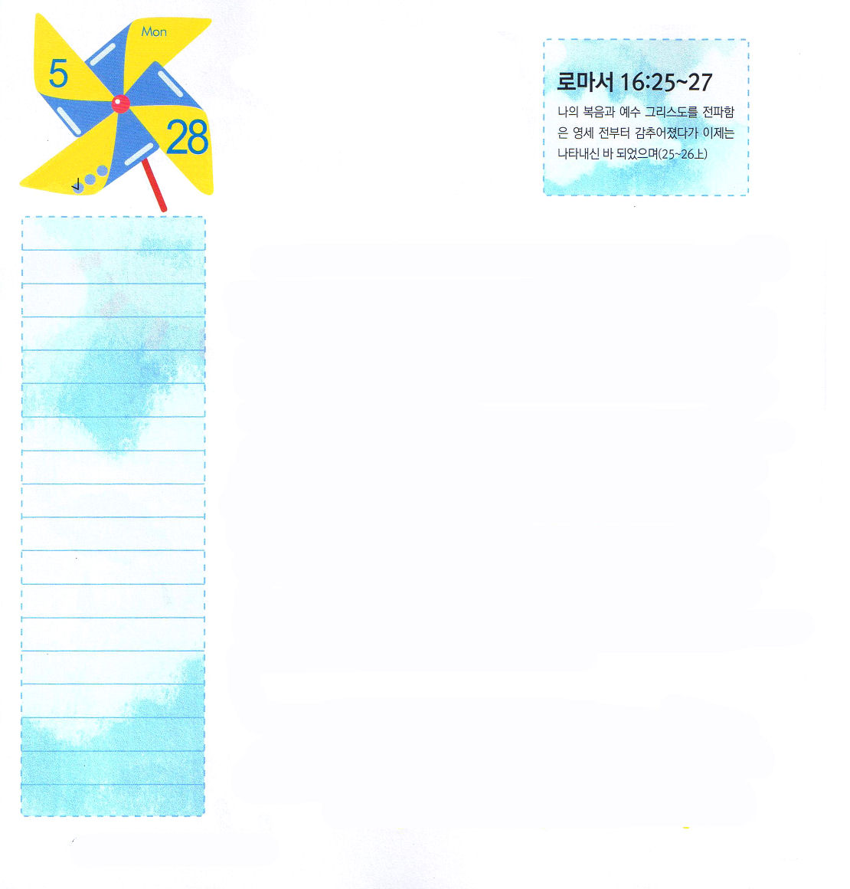
ローマ16:25～27
のとイエス・キリストのによって、すなわち、にわたっていされていたが、やわされて、(25～26上)
月曜日
月
日
ていこくれいはいに
せいこうしたら
チェックしよう

世界的なお金持ちビル・ゲイツは、つぎのように話しました。「私はChangeからgをcに変えたことのほかには、したことはありません」すなわち、人は変化（Change）するとき、チャンス（change）がくるという言葉です。また、彼は「怠惰なことは成功の敵だ。大変でも小さいことでも最初から最後まで忠実にしなさい」という名言を残しました。成功は一つが上手にできるからといって手に入るのではなく、成功するしかない体質的なことがあります。
神様を離れた現場は、ニューエイジ、フリーメーソン、お寺での文化体験、瞑想運動のような悪霊文化と暗やみ文化に捕えられています。文化を掌握した暗やみ勢力は、私のたましいの状態を荒れはてるようにさせ、滅びるしかない場所に引っぱっていきます。それで、私の考え、意識、無意識、潜在意識の中に、ただ福音で根をおろすようにして、福音で成功する場所にいるようにしなければなりません。福音が私の体質になって自然に出てくるとき、私をだましている暗やみの勢力が縛られて離れます。イエス・キリストの契約で私を成功するようにして、うばわれた現場を取り戻すレムナントになりましょう。


５
エステル
きょうの
みことば
でんどう
きょうの
きょうの
いのり
いちにち １しょう
かみさまの みことばを よもう！

2012.2.2(台湾伝道集会2講)
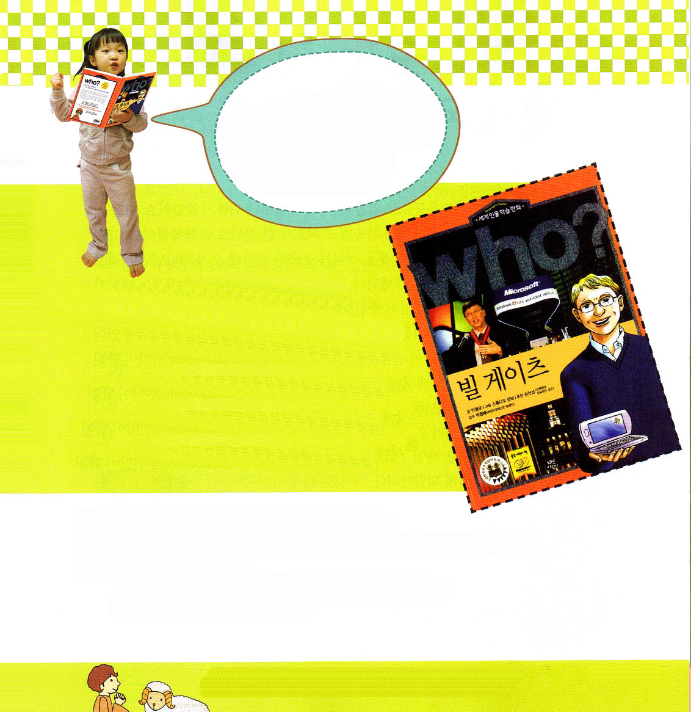

世の中を変えたコンピュータの帝王
ビル・ゲイツの話
だれもコンピュータを考えることもできなかったときに、少年ビル・ゲイツは、未来にコンピュータがかならず必要であることを知って、コンピュータを作る働きに一生をささげました。ビル・ゲイツの生活を見て、レムナントはなにに一生をかけるべきか、どんな成功の姿勢を持つべきかをフォーラムしましょう。

（訳者注：上に紹介している本は、韓国語のものです。
日本語で、「マイクロソフト―ビル・ゲイツ (世界を変えた6人の企業家)」という小学校高学年～中学生向きの本がありますが、絶版になっているので、手に入りにくいようです。図書館には置いてあるようですので、参考にしてください。）

サタンにうばわれた霊的な祝福を私のものとして取り戻して、味わうことができますように。イエス様にあって、毎日、福音の根を下ろすことができますように。イエス・キリストのお名前によっておいのりします。アーメン

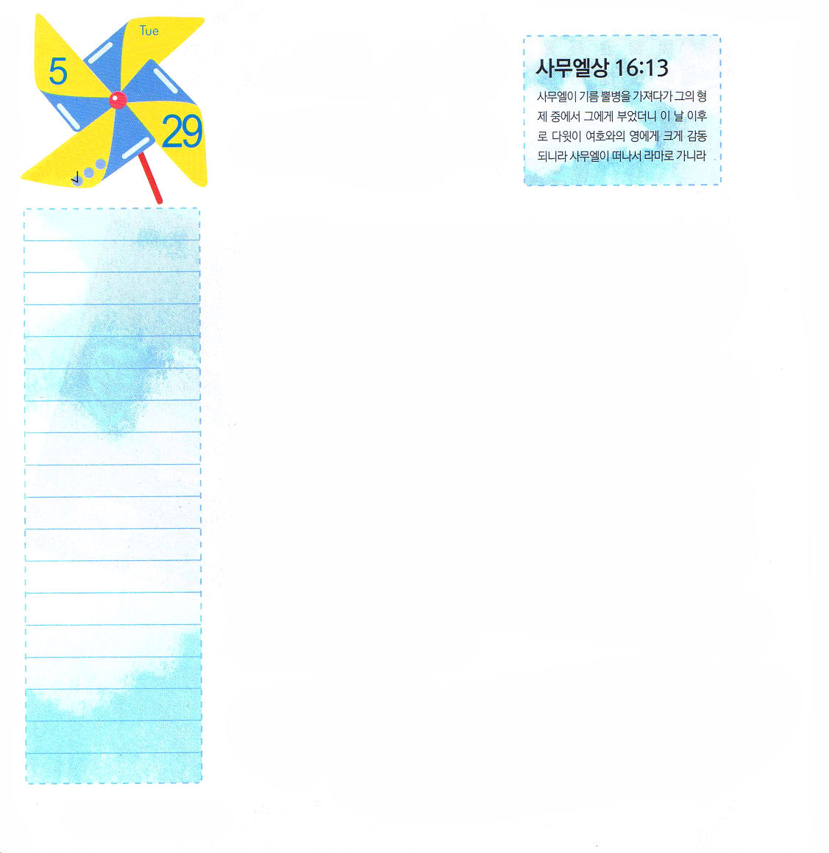
Ⅰサムエル16:13
サムエルはのをり、たちのんでにをそそいだ。のがその、ダビデのにしくった。サムエルはちがってラマへった。

火曜日
月
日
ていこくれいはいに
せいこうしたら
チェックしよう

ダビデは羊飼いだったとき、福音がどれくらい貴重であるかが分かりました。羊を飼いながら、いつも神様を賛美して、主ひとりだけで幸せでした。それだけではなく、羊が草を食べている静かな時間に、ただ神様だけ見上げながら祈りました。そして、小さいことひとつであっても、たいせつにする態度ができました。神様がくださったことですから。ある日、大祭司サムエルがダビデの頭に油をそそいで、かならずイスラエルの王になるというビジョンを与えてくれました。ダビデは王になるということばよりも、かならず来られるキリストの契約が入った契約の箱がペリシテにうばわれた話がもっと心に刻まれました。この日いらい、ダビデは聖霊の満たしを受けて、毎日、ただ主だけを味わう中で、契約の箱がある神殿について祈りました。ダビデはサムエルを通してにぎったみことばを、毎日記憶して祈ったところ、ある日、神様をあかしする位置に立つようになったのです。私たちもダビデのように、日曜の礼拝のみことばを契約でにぎって、毎日、祈りの中に入ってみましょう。ある日、イエス・キリストの証人として立つようになるでしょう。

6
エステル
きょうの
みことば
でんどう
きょうの
きょうの
いのり
いちにち １しょう
かみさまの みことばを よもう！
2012.2.2（台湾集会3講）
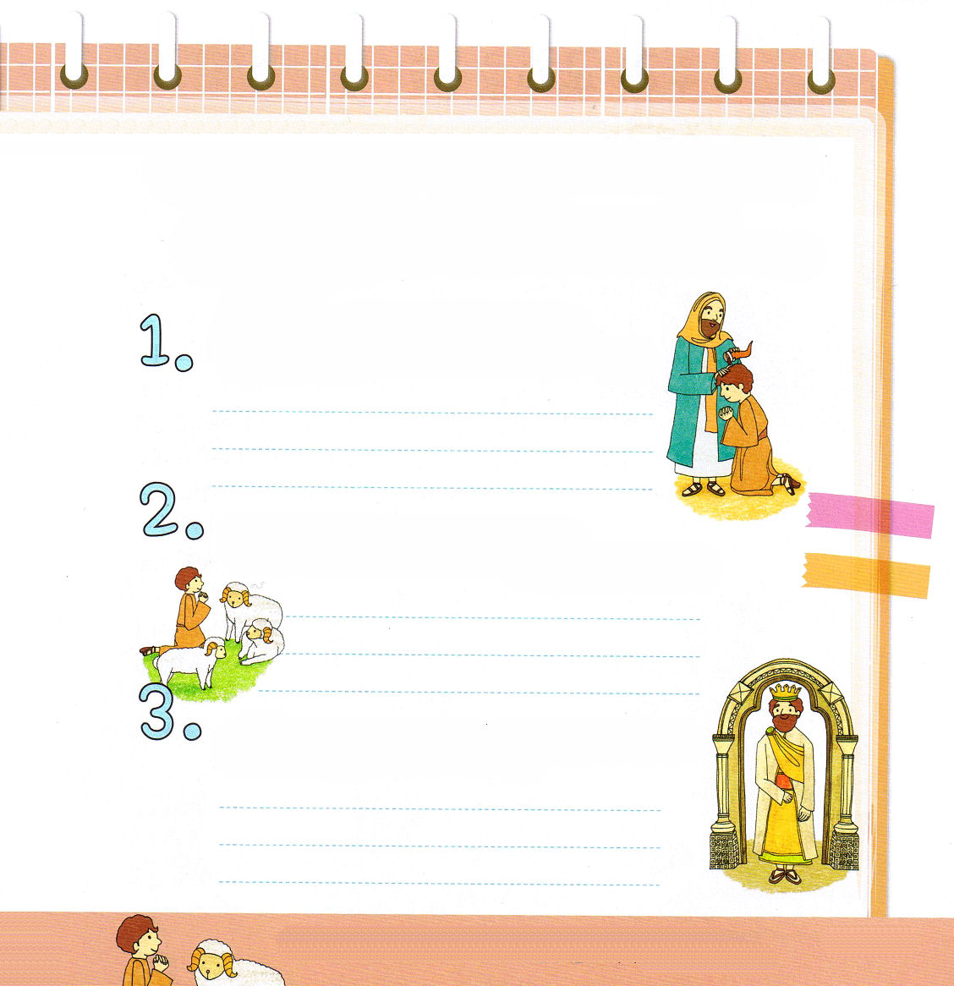

家族みんなといっしょに家庭礼拝をささげましょう。「子どもの祈りの手帳」のみことばであるIサムエル16:13のみことばをいっしょに声をだして読んで、下の質問で話合ってみましょう。

ダビデに主の霊が激しく下ったということは、
どういう意味でしょうか

ダビデはいつも祈って神様と話をしていました。
私はどのように24時間神様と話をして祈ることができますか。

ダビデは、神殿建築の契約をにぎって、ふだんに
神殿のために祈っていました。
私に与えられた神様の契約はなんでしょうか。

ふだんにみことばを読んで暗唱して、適用しながら、信仰を備えさせてください。ダビデのように神様に用いられる、すてきな伝道者にならせてください。イエス・キリストのお名前によっておいのりします。アーメン

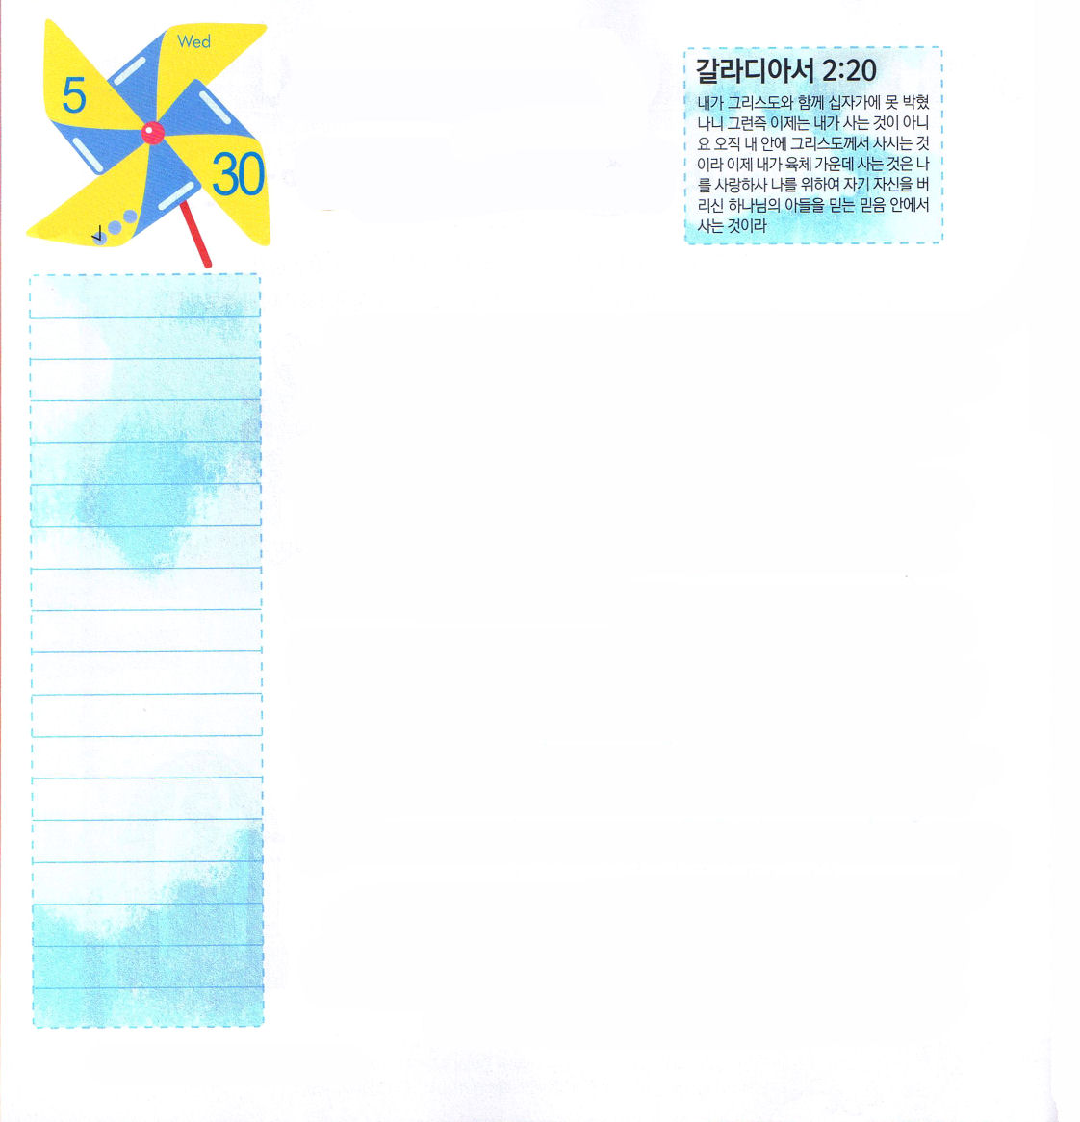
ガラテヤ2:20
はキリストとともににつけられました。もはやがきているのではなく、キリストがのうちにきておられるのです。いまがにあってきているのは、をしのためにごをおてになったのをじるによっているのです。
水曜日
月
日
ていこくれいはいに
せいこうしたら
チェックしよう

あるクリスチャンの記者が、この時代のクリスチャンの姿をこのように皮肉って言いました。「人々は教会に行く。なぜ行くのか。たぶん、教会に行くために行くのだろう。人々は礼拝をささげる。なぜささげるのか。たぶん、礼拝をささげるためにささげるのだろう。人々は祈る。なぜ祈るのか。たぶん、祈るために祈るのだろう。人々は聖書を学ぶ。なぜ学ぶのか。たぶん、聖書を学ぶために学んでいるのだろう」敬虔の形だけがあって、正確な福音の内容を知らずに宗教生活するクリスチャンを皮肉って言った残念な話です。神様は、私たちが福音を味わって世の中で光と塩として生きていくように望んでおられます。私がうまくできない部分と弱い部分は、むしろ神様の栄光のために用いられるとおっしゃいました。なにもおそれずに、私たちの考えの中をイエス様によっていっぱいに満たしましょう。教会は、イエス様が主人です。それで教会で生じるすべての困難と危機は、神様の力を見つける時刻表です。都市と日本の国と世界にキリストの力が宣言されることに用いられる教会になるようにといっしょに祈りましょう。

7
エステル
きょうの
みことば
でんどう
きょうの
きょうの
いのり
いちにち １しょう
かみさまの みことばを よもう！

2012.2.4（伝道学メッセージ）
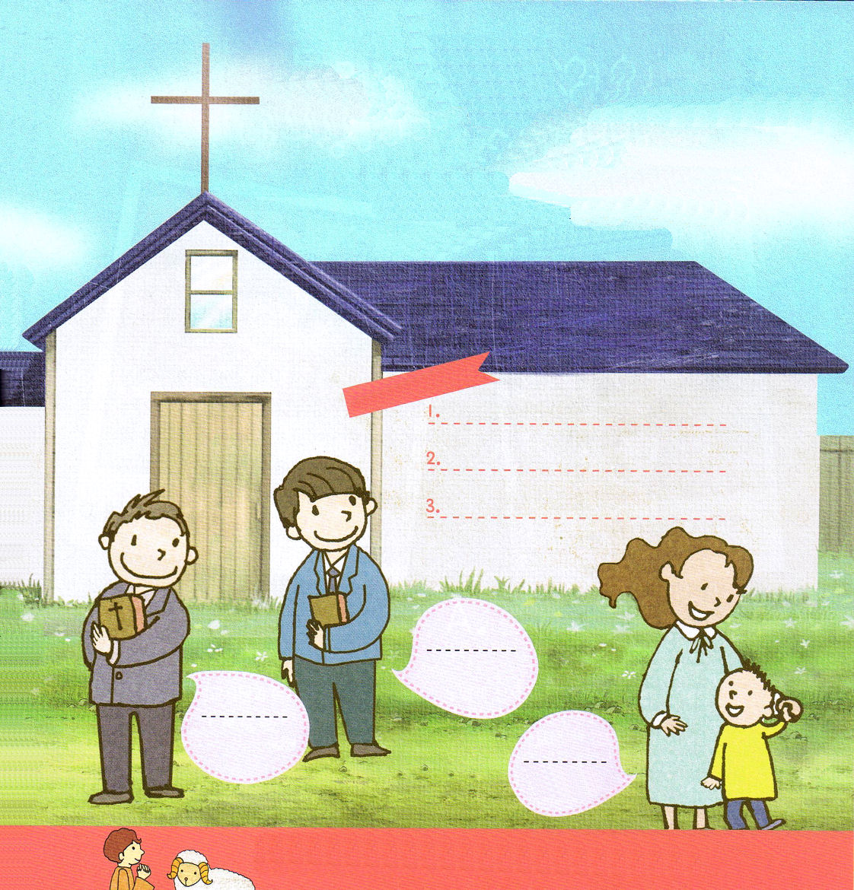

私たちの教会はどんな教会でしょうか。教会の牧師先生のお名前と、小学生・幼稚部の先生、伝道師の先生のお名前を書いてみましょう。教会の週報から、教会の祈りの課題を見つけて、「子どもの祈りの手帳」に書いてみましょう。

教会の中にいろいろな問題と苦しみが、祝福に変わる答えを味わうことができますように。福音で都市と日本と世界を生かす教会にならせてください。イエス・キリストのお名前によっておいのりします。アーメン

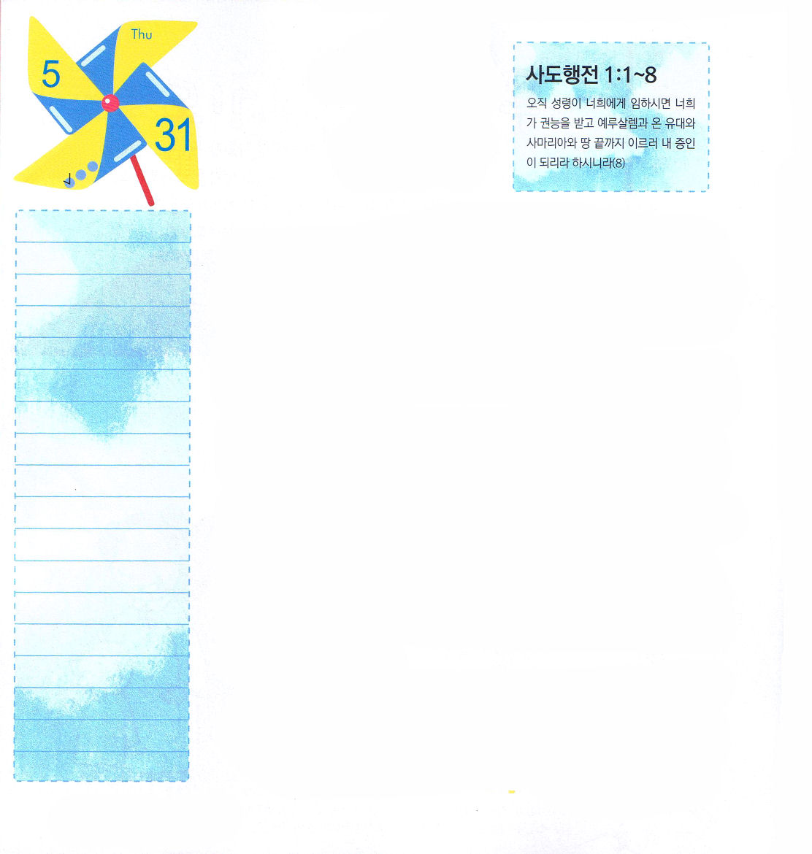
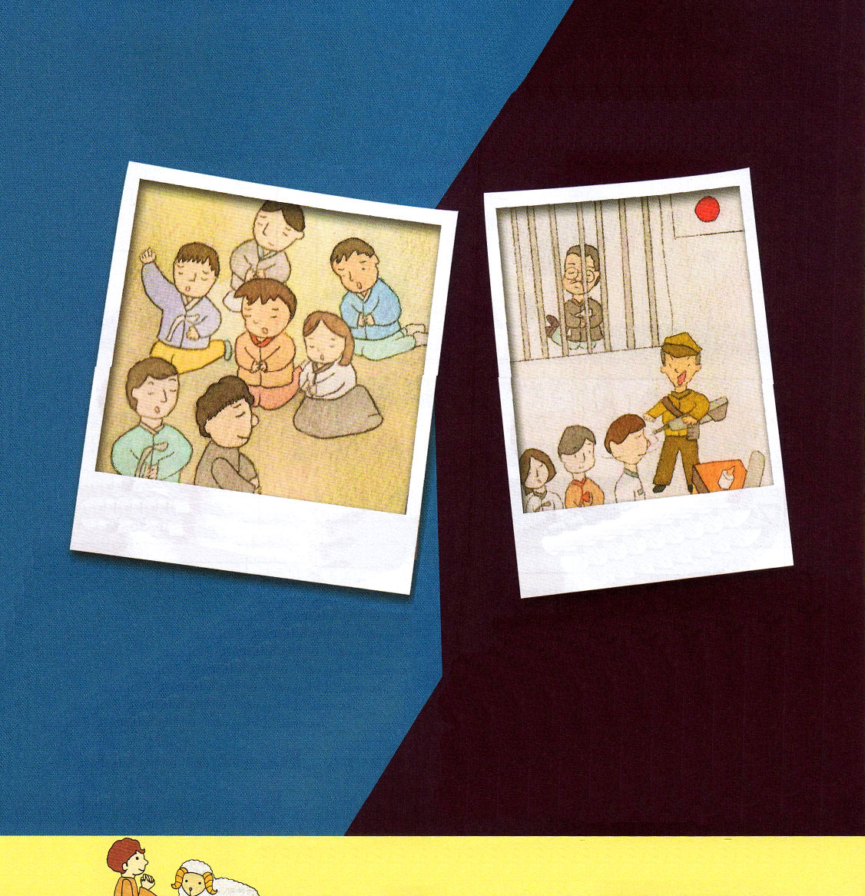
1:1～8
しかし、があなたがたのにまれるとき、あなたがたはをけます。そして、エルサレム、ユダヤとサマリヤの、およびのてにまで、わたしのとなります。(8)
木曜日
月
日
ていこくれいはいに
せいこうしたら
チェックしよう

1907年、ピョンヤンで大きなリバイバルがあり、それを通して北朝鮮は、東方のエルサレムと呼ばれるほど福音でいっぱいになったことがありました。しかし、今は暗やみでいっぱいになった死の土地になりました。イエスを信じれば殺され、飢え死にする人も数えられないほど多いです。なぜこのようになったのでしょうか。
日本が韓国を属国にしていたとき、キリスト教の代表者がピョンヤンに集まって、神社参拝は偶像崇拝ではないと決議しました。死ぬのがこわくて、そのような決定をしたのでした。こういう霊的背景があったので、戦争も起きて、子孫にのろいと災いが臨んでいるのです。（出エジプト記20:4～5）そのようなときに、他の人が見ることができなかったことを見た人がいました。それは、チュ・キチョル牧師先生です。偶像崇拝が何かを知っていたチュ・キチョル牧師先生は死ぬことを覚悟して、神社参拝に反対しました。結局、牢屋で殉教しました。牧師先生の殉教は、福音運動が韓国の地に大きく起きるようにする基礎になりました。サタンは、今でも偶像と占い、宗教、文化を持って世界を掌握しています。チュ・キチョル牧師先生のように、この目をパ～っと開いて、ただ福音だけを強～くにぎるようになりましょう。

8
エステル
きょうの
みことば
でんどう
きょうの
きょうの
いのり
いちにち １しょう
かみさまの みことばを よもう！

2011.2.4（核心訓練メッセージ）

A. ピョンヤンで大きなリバイバルが起きた事件は、1907年1月14日、ピョンアンのチャンデヒョン教会で、宣教師と牧師が自分のあやまちをみんなの前で告白して、涙を流してわかちあった事件です。宣教師と牧師がまず神様の前で悔い改める姿を見たピョンヤンの人々は、イエス様を信じて、神様にたちかえりました。
A. 日本が韓国に侵略して、支配をしていたときに、日本は韓国に日本の偶像におじぎをする「神社参拝」をみんなにさせました。日本の兵士は、韓国教会の牧師と信徒に神社参拝をするように言い、しないなら、牢屋に閉じ込めたり、信徒をひどい目にあわせて殺しました。このとき、最後まで神社参拝をしなかったチュ・キチョル牧師と多くの牧師は殺されました。福音をにぎって、偶像の前でおじぎをしなかった、牧師と信徒がいたので、韓国は福音が伝わることができたのです。

父なる神様、この時代に働くサタンの権威を正確に見て、ただ福音だけをにぎって、ただ福音だけを伝えるレムナントにならせてください。イエス・キリストのお名前によっておいのりします。アーメン

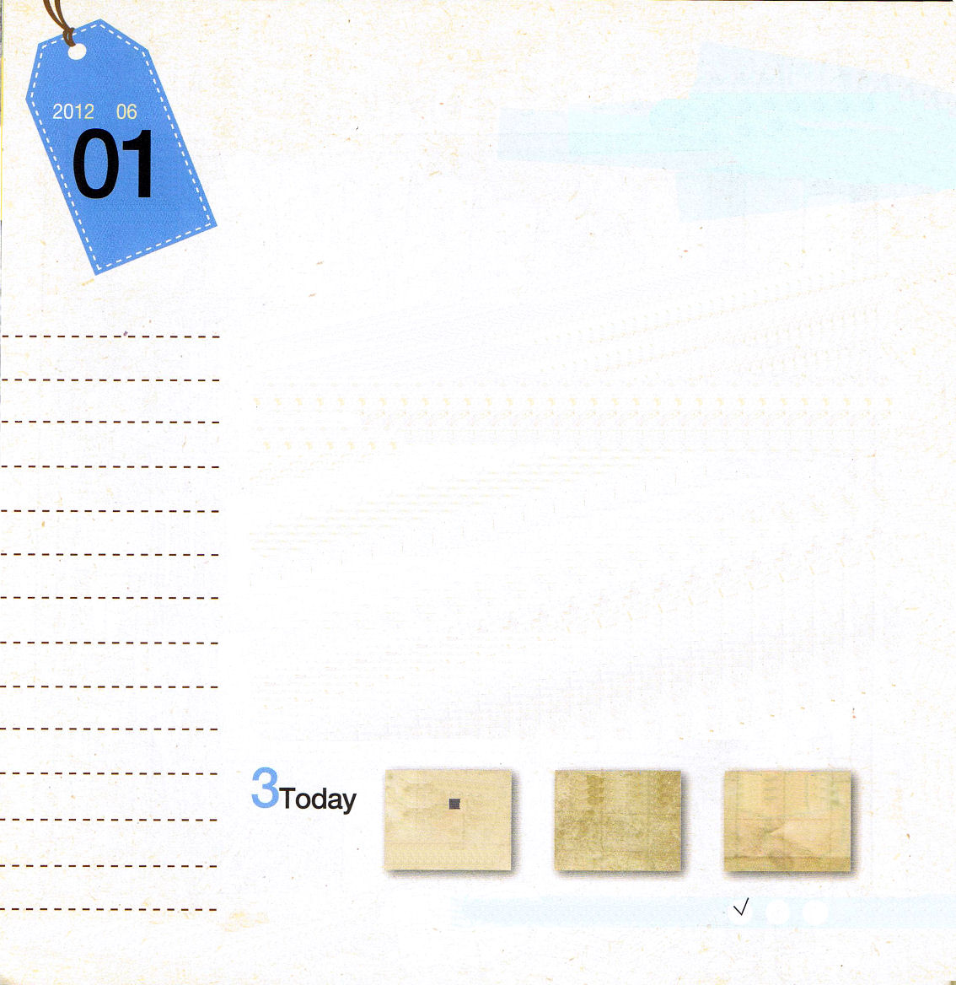

創世記26:12～22
イサクはその地に種を蒔き、その年に百倍の収穫を見た。主が彼を祝福してくださったのである。

金曜日
年 月
日

ある日、神様がアブラハムに息子のイサクを殺して、血のいけにえをささげなさいとおっしゃいました。イサクはなんのあやまちもないのに、理由なく死ぬ危機にあうようになったのです。アブラハムは、神様のみことばに従順にして、イサクを連れてモリヤの山に向かって出発しました。行くとちゅうで、イサクがお父さんに尋ねました。「お父さん、血のいけにえをささげるときには、羊が必要ですが、今日はなぜ羊を連れて行かないのですか」このとき、アブラハムはこのように答えました。「神様が準備しておられるよ」
山でアブラハムはイサクをひもでくくって刀を持って殺そうとしました。そのとき、神様はアブラハムを呼んで、イサクの代わりに雄羊を殺して、血のいけにえをささげなさいと告げられました。そのとき、ほんとうに近くに雄羊が茂みにひっかかっていました。アブラハムは、イサクの代わりに、雄羊を殺して神様にいけにえをささげました。この事件のあとで、イサクは「神様を離れた原罪で死ぬしかない自分の代わりに十字架にかかって死ぬイエス・キリストについて確信」しました。神様は福音を確信したイサクに百倍の実を得るようにされ、わき水の根源まで得るようにされたのでした。

ていこくれいはいに せいこうしたら チェックしよう
エステル９
きょうの
みことば
でんどう
きょうの
きょうの
いのり
いちにち １しょう
かみさまの みことばを よもう！

2012.2.5（インマヌエル教会聖日1部）
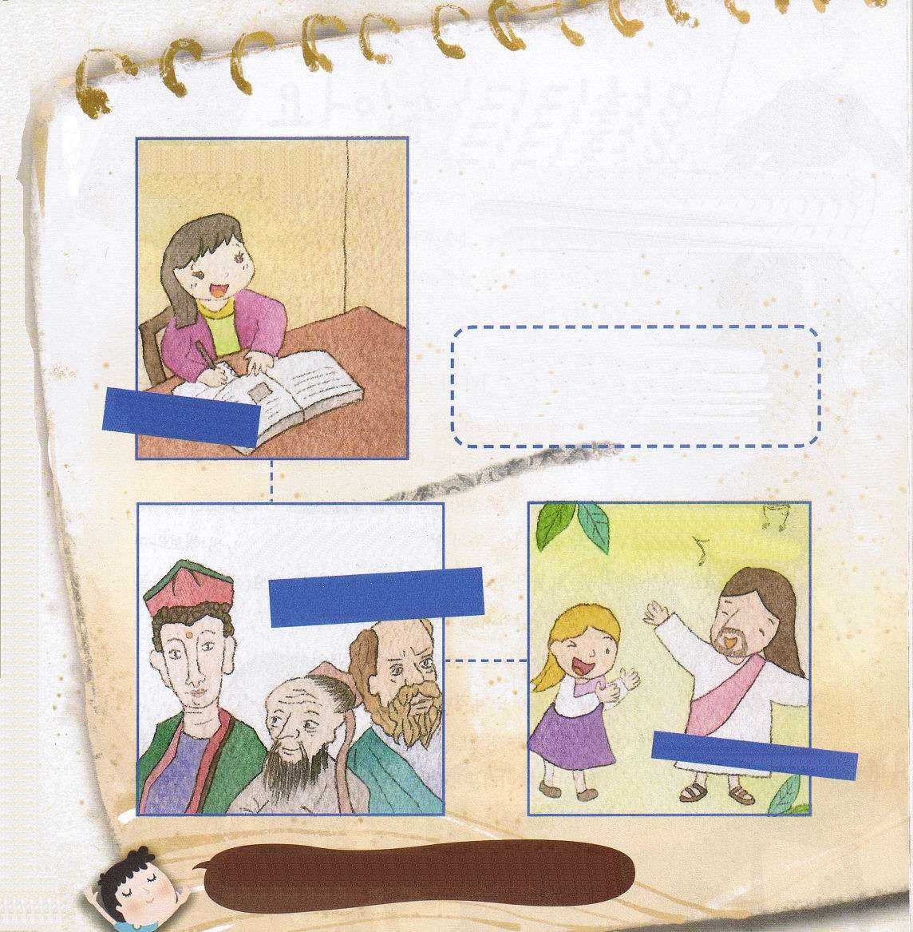

のどもがだちを「しかと」しても、
だいじょうぶなのですか？
チョ・ユジンプフンビジョン教会
私たちはどんな確信がありますか。私たちがただひとりのゆえに救われるという確信がありますか。聖書箇所を覚えて、イサクが持った確信を私たちも持ちましょう。
この方以外には、だれによっても救いはありません。

この方以外には、だれによっても救いはありません。天の下でこの御名のほかに、私たちが救われるべき名は人に与えられていないからです。(使徒4:12)

天の下でこの御名のほかに、私たちが救われるべき名は
人に与えられていないからです。

のかわりにんで、によみがえられたキリストにしてさせてください。そして、そのをんでいくたましいにえることができますように。イエス・キリストのおによっておいのりします。アーメン

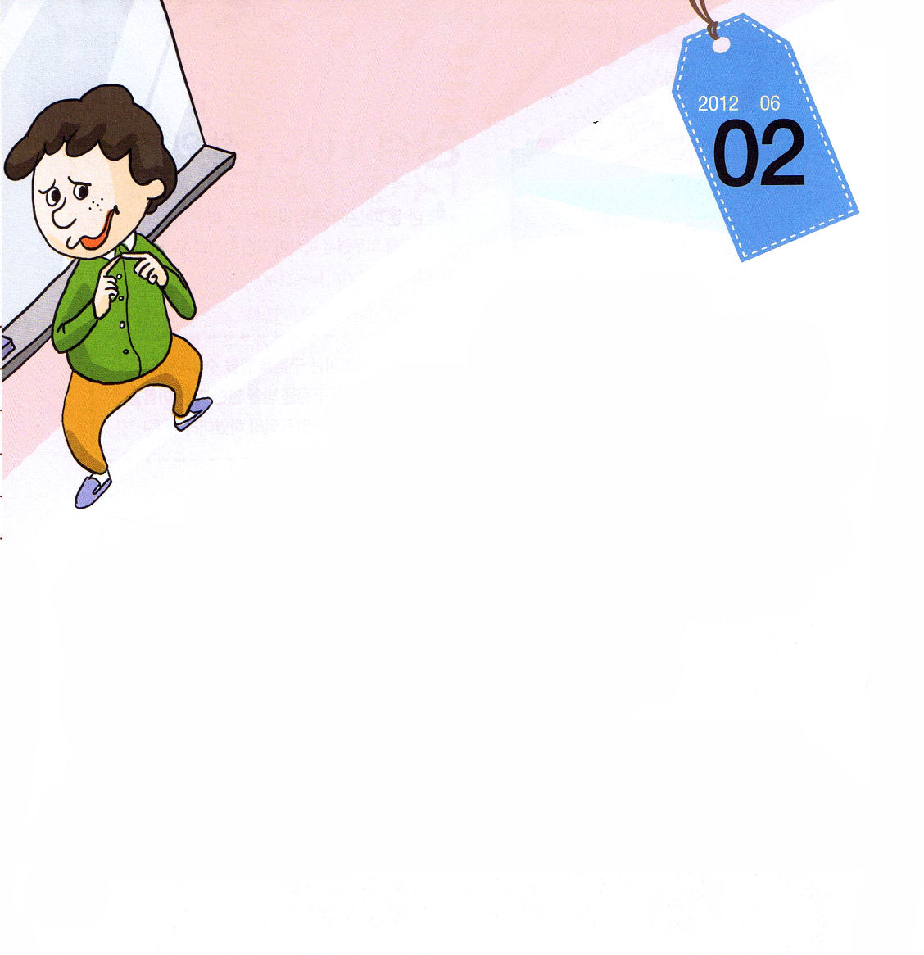
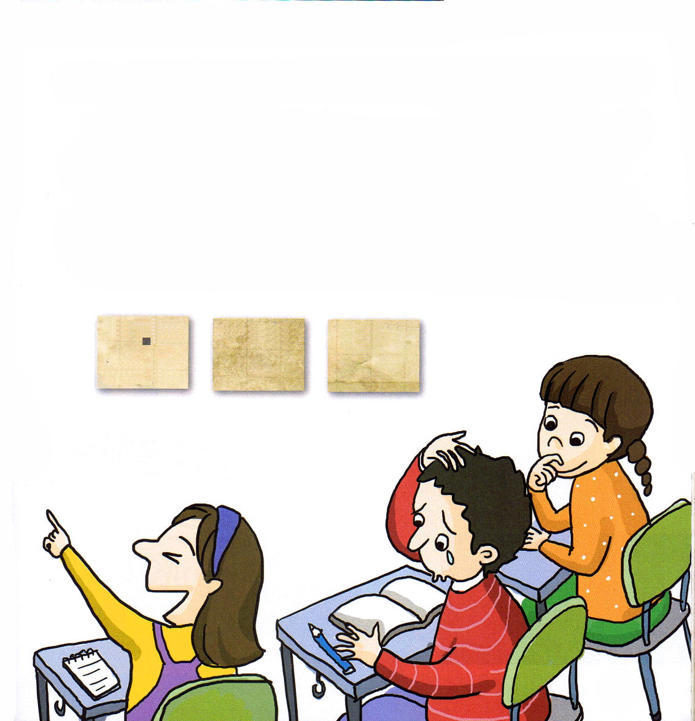

土曜日
年 月
日

「あ・・あの・・これ・・・か・・かして」
ミチトは「じまん話」の時間に、ハルキの話し方の
まねをして笑いました。どれくらいハルキとにていた
のか、まわりの友だちは、足をばたばたさせながらおも
しろがりました。しかし、顔をまっかにしたハルキはおも
しろくありません。すぐに目になみだがたまりました。こと
ばをまねされるのもはずかしいのですが、その瞬間、泣いてしま
ったら、友だちが自分をバカにすると思って、じっとがまんしまし
た。気がつかない友だちは、ミチトにまたしてみてと「アンコール」
と叫びました。ハルキはもう涙をがまんできなくて、トイレに走っていきました。ハルキは、涙をふきながら心に決めました。もう二度とだれとも話さないとね。
まっ赤な顔をしているハルキのぷっくりとはれた顔を見て、ハルキのママが尋ねました。
「ハルキ、学校でなにかあったの。泣いたような顔だけど」
泣いたようだというママの一言に、ハルキはがまんしていた涙を出して泣きわめきました。普段にもことばがどもるのに、泣いているからよけいに分かりにくいことばで、ハルキは学校であったことをママに話しました。ところが、ハルキをなぐさめると思ったママが、急に今日の伝道現場であったこと

エステル10
きょうの
みことば
いちにち １しょう
かみさまの みことばを よもう！
きょうの
いのり
でんどう
きょうの
パパと少しけんかしたこと、弟を幼稚園に連れていったことを話すのでした。はじめはハルキもママがなぜそのように言うのかと思って、ママが言う話を心から聞いてあげました。むだなことを言っていたママが、急にハルキをじっくりと見つめながら、幸せそうな顔で話しました。
「ハルキは、人の話を本当によく聞いてくれるから、いつも安心して話をすることができるのが、いいのよ」
ハルキはとまどいましたが、ママの言うことがわかりました。ハルキは、ことばをどもるので、自分の話をするより、人々の話を聞いてあげることが上手になったようです。ハルキは、自分の短所が、友だちの話を耳を傾けて聞いてあげる最高の長所になることができることを悟ったのでした。

